##### Windows下环境Android配置

以下是移植android的环境配置所需的工具：

**adt-bundle-windows-x86_64-20130917**

下载地址：<http://developer.android.com/sdk/index.html>

**android-ndk-r9c**

下载地址：<http://developer.android.com/tools/sdk/ndk/index.html>

**jdk-7u45-windows-x64**

下载地址：<http://www.oracle.com/technetwork/java/javase/downloads/index.html>

以上列出的工具也可以使用其他的版本，NDK的要求r8以上版本，配置的方法基本一样，请根据操作系统型号选择配置环境所需的工具包。

安装java环境

配置Android环境必须要先安装java环境，安装的过程没有什么特别要求。

安装完成后需要配置环境变量，在Windows系统变量中新建一个变量名为JAVA_HOME的变量，变量值为jdk的安装目录，例如：C:\Program Files\Java\jdk1.7.0_45。

再新建一个名为CLASSPATH的变量，变量的值为：.;%JAVA_HOME%\lib;%JAVA_HOME%\lib\tools.jar(最前面的.;一定要加上)，在系统变量中找到Path变量，点击编辑，在变量值最前面添加一个分号，然后在分号的前面添加%JAVA_HOME%\bin;%JAVA_HOME%\jre\bin。这样java的环境变脸已经配置好了，打开dos，输入java、javac、java –version等命令就能看见相关的信息。

更新adt以及配置ndk

将下载好的adt和ndk解压在指定目录，运行adt目录下的eclipse。如果提示要求更新，在eclipse的菜单栏中点击windows，选择Android SDK Manager在线更新sdk，有更新的话尽量全选，更新的过程会花费较多的时间，直至sdk更新完成(后面的在Xcode下配置Android环境，如果有需要，同样需要经过这一步)。

**移植Android**

将工程导入eclipse，File->New->Other->Android Project from Existing Code,点击Browse找到我们创建的工程目录下的proj.android。

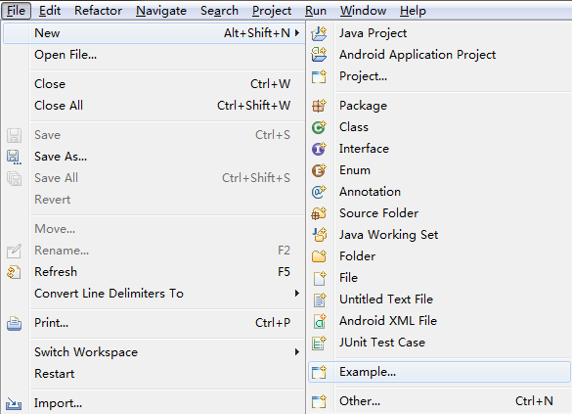

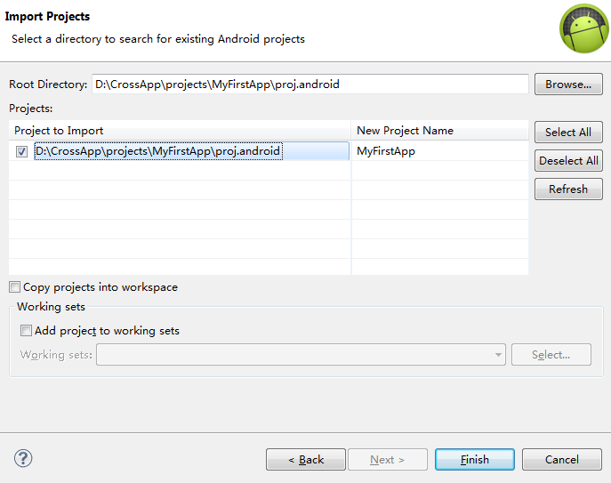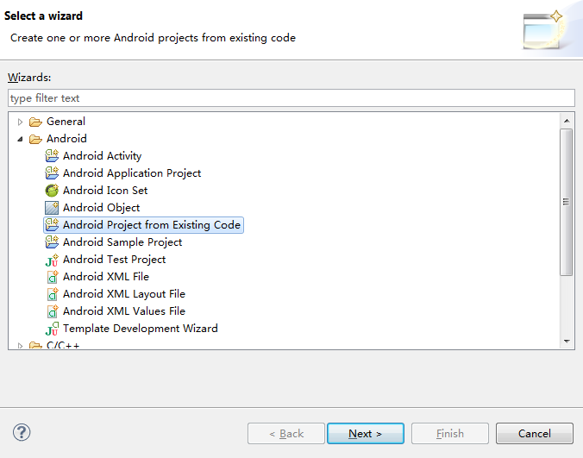

工程导入eclipse后，编译运行过程中所出现的异常和错误以及对应的解决办法如下表所示。

|  |  |
| --- | --- |
| 错误 | 解决办法 |
| 在工程src下的包错误，提示找不到org.CrossApp.lib这个包 | 将CrossApp\CrossApp\platform\android\java\src路径下的文件夹复制到工程的\proj.android\src目录下,注意，org.CrossApp.lib包需要和工程的包名在src的同级目录下，不能有包含关系。 |
| 运行工程出现Error: Program "bash" is not found in PATH | 右键工程->Properties，在打开面板中点击C/  C++ Build，在Build command一项中，把默认的command替换为自己ndk目录下的ndk-build.cmd，例如：D:\android-ndk-r9c\ndk-build.cmd。 |
| 运行工程出现Cannot find module with tag 'CrossApp' in import path | 在android.mk中找到$(call import-module,CrossApp)，在这句前面添加如下两段代码：  $(call import-add-path, D:/CrossApp)  $(call import-add-path, D:/CrossApp/CrossApp/platform/third_party/android/prebuilt)  路径修改为自己的对应路径。 |
| 模拟器运行崩溃 | android模拟器从sdk 4.0.3开始才支持OpenGL ES2.0，新建的模拟器的sdk也要求4.0.3及以上(建议真机看运行效果)。 |
| 运行白屏 | 需要手动将运行所需的资源从Resources拷贝到assets目录下 |